SDWAN
产品介绍
SD-WAN（ Software Defined Wide Area Network ）：软件定义广域网。是将 SDN/NFV技术, 广域网优化技术, 和传统互联网核心技术(MPLS/BGP等) 应用到各类广域网场景中所形成的一种服务能力，这种服务用于连接广阔地理范围的企业网络、数据中心、互联网应用及云服务。

产品特点
组网灵活性
SD-WAN利用互联网和无线承载，部署方便灵活，不受环境限制，快速构建专网
天翼云SD-WAN方案建立了一张 SD-WAN 骨干网供用户使用，依托中国电信的优质骨干网络，在 POP 的密集程度，网络质量和骨干带宽，以及跨境资质上具备其他云厂家无法比拟的优势。同时，作为三大运营商之一，中国电信具备全国甚至全球骨干网的运营能力，能够提供更优质的 SD-WAN 骨干网服务能力，也具备承载网可调的天然优势，而且开放其他云品牌的融合接入能力，不绑定自有品牌，在组网和入云两个层面上具备独到的优势。

优势和特点
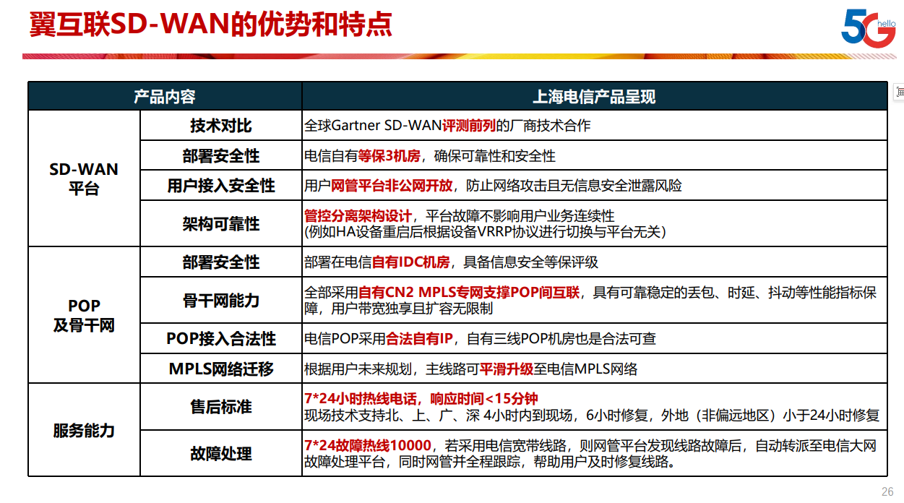
设备运行状态可视化
链路状态可视化
流量及选路详情可视化

适用群体
现代服务业（连锁）、制造业

应用场景
互联网隧道直连组网
接入骨干网POP点组网
专线混合链路组网
互联网统一出口归集
软终端就近入云

